

LOG2810

Structures Discrètes

Travail de session sur

TP2 : Automates et langages

Présenté à :

Paulina Stevia Nouwou Mindom

Soumis par :

Guillaume Proulx -1899371

Marc-André Primeau Breton – 1856799

Adrien Lavigne - 2036856

Section : 02

Le 5 novembre 2019

# Introduction

L’objectif de ce travail pratique est d’appliquer les notions théoriques sur les automates et langages dans un cas concret. La mise en situation est la suivante :

Une entreprise souhaite développer un logiciel permettant de réaliser des commandes dans un panier ne dépassant pas 25kg.

Afin de facilité la tâche des travailleurs le logiciel devra aussi permettre de rechercher les produits dans le stock suivant leur type, code identificateur, nom. Chacun de ces filtres doit pourvoir utiliser en même temps qu’un autre pour affiner la recherche. Enfin, l’inventaire doit être mis à jour lorsqu’un élément est ajouter au panier.

Pour chacun des éléments caractérisant un produit une recherche pourra être réalisée avec en fonction d’un paramètre donné par l’utilisateur : les caractères débutants l’élément choisit comme filtre.

# Notre Solution

Pour résoudre ce problème, nous avons décidé d’écrire notre solution en python. Dans le cadre de se TP seul les bibliothèques python de base ont été utilisées.

Le code contient cinq fichiers pythons

**Objet.py :** contient la définition de la classe objet. Un objet étant défini par son nom, code et type.

**FileReader.py :** permet de générer une liste d'objets sous forme de liste chaînée à partir d’un fichier spécifié.

**WordSearch.py :** contient la fonction de recherche de valeur. Le programme vérifie qu’elles sont les valeurs recherchées pour le nom, type et code en regardant si les critères sont vide. La vérification se fait ensuite à l’aide de la fonction native de python *startwith()*

**Order.py :** contient les fonctions liées au panier.

*addObject()*  permet d’ajouter un objet dans le panier en mettant à jour le poids et la liste des objets encore disponibles.

*printOrder()* affiche le contenu du panier.

*removeAllObject()* permet de vider le panier.

*checkOut()* permet de vérifié que le panier de dépasse pas 25kg.

**Main.py :** contient le programme à exécuter pour le livrable.

*trouverItem()* fait appel à **Wordsearch.py**  pour trouver la liste des objects correspondants aux critères de recherche et les affiches.

*ajouterObjet()* fait appel à des fonctions de **Order.py** pour mettre ajouter des objets au panier et mettre à jour la liste de stock.

*clearPanier()* fait appel à une fonction de **Order.py** pour vider le panier.

*afficherCommande*() fait appel à une fonction de **Order.py** pour afficher le contenu du panier.

*checkOut()* permet de retirer les objects commander de l’inventaire une fois la commande passée.

L’affichage se fait sur une interface de type de ligne de commande (cf figure 1) où chaque choix fait appel à la fonction associée du livrable.

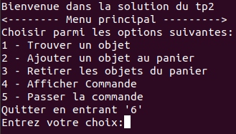  
figure 1 : interface graphique du TP2

Le diagramme de classes de cette solution est le suivant :

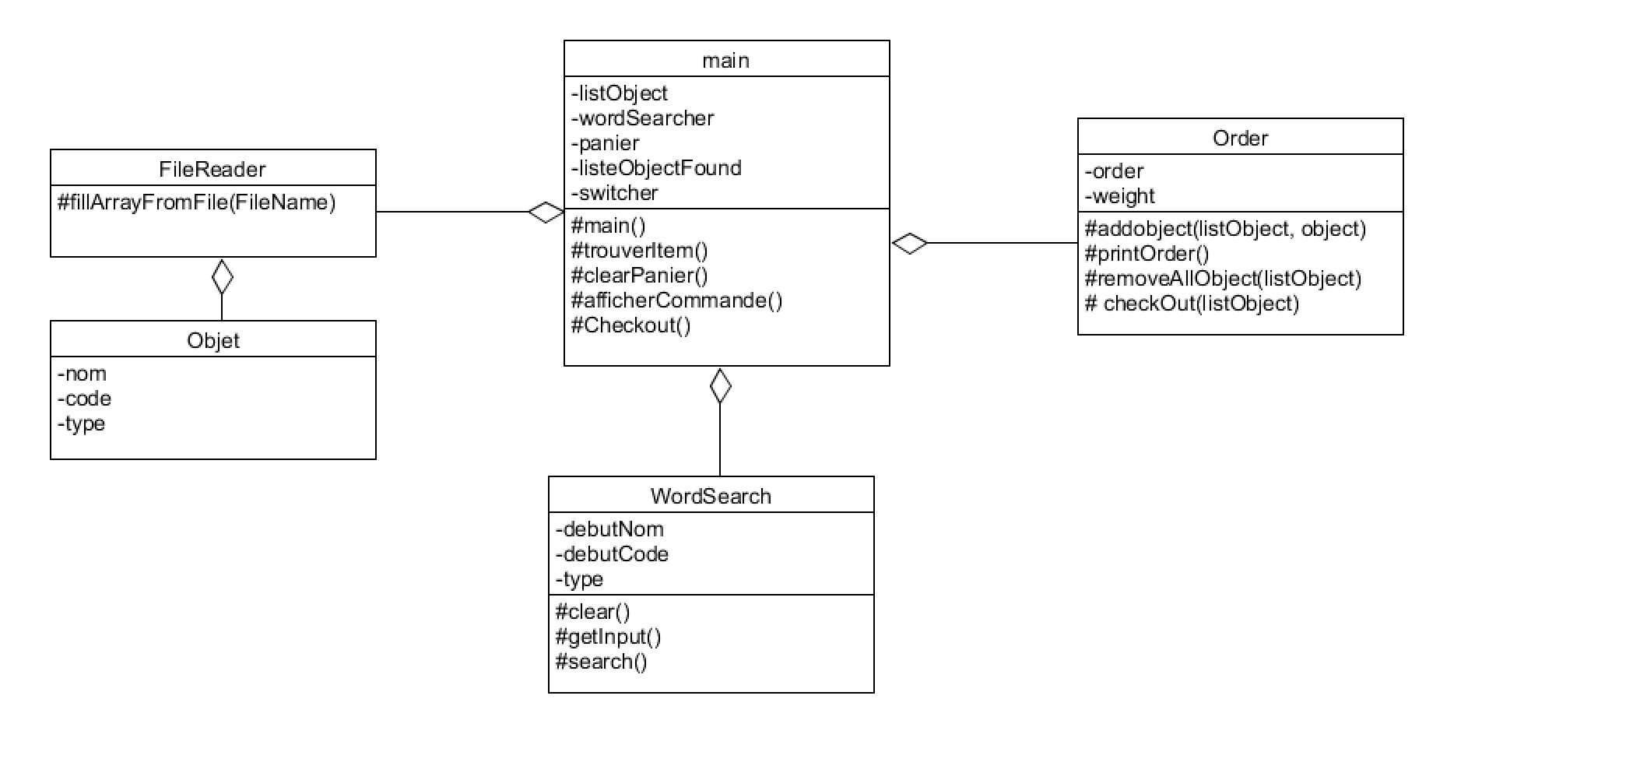  
figure2 : diagramme de classes

# Difficultés rencontrées

L’une des principales difficultés de se travail a été de comprendre la première tâche à réaliser car utilisé un automate paraît contre-intuitif. En effet , certains outils existent déjà pour chercher des suites de caractères spécifiques dans un texte : les expressions régulières. Ces dernières étant répandues et implémentées dans de nombreux langages de programmation, il paraît contre-productif de recréer cet outil. Une rapide conversation avec notre chargée de TP a permis de confirmer que si l’outil existait déjà nous avions le droit de l’utilisé.

Une autre difficulté a été de vérifier le code. L’application présente de nombreux cas d’utilisation et certains peuvent ne pas avoir été couvert pendants le développement. C’est pourquoi chacun des membres su groupe a utilisé l’application dans différents cas de figure et avec différents IDE pour vérifier leur compatibilité.

# Conclusion

La réalisation de ce travail pratique nous a permis de mieux appréhender les notions d’automatisation et de recherche dans un texte. Ce programme est d’autant plus amusant qu’il s’inscrit dans la suite du précédant TP en reprenant les thématiques de poids, drones et type d'objets.

Un aspect intéressant sera de combiner les deux solutions en un programme qui gérerait le passage de commande en maîtrisant le stock dans chacun des entrepôts et indiquant le chemin le plus efficace pour réaliser la commande.